
CONSERVATORIO DI MUSICA “TITO SCHIPA”
ISTITUTO SUPERIORE DI STUDI MUSICALI
LECCE

NUCLEO DI VALUTAZIONE
Giovanni Invitto (presidente), Maria Primiceri (vicepresidente), Marcella Cazzetta (segretario)

Relazione annuale sulle attività e sul funzionamento del Conservatorio
(art. 25, c. 2, lett. B dello Statuto dell’ente).

ANNO 2010

Lo Statuto del Conservatorio prevede, all’art. 2, c. 2, tra i compiti del Nucleo, la “valutazione dei risultati dell’attività didattica e scientifica e del funzionamento complessivo dell’istituzione, verificando, anche mediante analisi comparative dei costi e dei rendimenti, l’utilizzo ottimale delle risorse” (lett. a) e la redazione di “una relazione annuale sulle attività e sul funzionamento dell’istituzione sulla base di criteri generali determinati dal Comitato per la valutazione del sistema universitario, sentito il CNAM” (lett, b).
Le fonti utilizzate per questa relazione sono state:
la relazione del Presidente allegata al Bilancio di previsione 2010;
la “customer satisfaction” che ha acquisito i pareri degli studenti sull’offerta didattica, sulle attrezzature, sulle attività integrative.
Sarebbe stato interessante consultare la reazione che sarà allegata al bilancio consuntivo 2009 che, però, sarà approvato dopo il mese di marzo, mese entro il quale il Nucleo deve definire la propria Relazione annuale.

La relazione al Bilancio di previsione 2010, firmata dal Presidente, non concerne solo la gestione finanziaria dell’ente, ma ne indica anche linee operative e didattiche. In premessa leggiamo che gli ordinamenti didattici per il conseguimento del diploma accademico di I livello (D. M. n. 124 del 30.9.09) non potranno essere attivati prima dell’a. a. 2010-2011 e che, pertanto, il Conservatorio continuerà nel 2009-2010 a svolgere l’attività didattica tradizionale (quella relativa al c.d. “vecchio ordinamento) e di primo e secondo livello.
Il dato interessantissimo è costituito dall’incremento progressivo degli iscritti nel quadriennio 2006-2007/2009-2010. Determinanti, in particolare, sono state le iscrizioni all’ultimo a. a. Questi i dati: nel Biennio in discipline musicali si è passati da 56 del 2006-2007 a 76 studenti nel 2009-2010; nel Biennio in musica antica da 5 a 11; nel Triennio in musica antica da 14 a 24.
A fronte di questa crescita della popolazione studentesca, permane il blocco del personale docente della sede centrale. A seguito della statizzazione dell’ex Istituto musicale pareggiato di Ceglie Messapica, divenuto Sezione staccata del Conservatorio di Lecce, il Consiglio di amministrazione ha rideterminato la pianta organica - deliberata e trasmessa per l’approvazione ai Ministeri competenti nel 2006 - non avendo ancora ottenuto risposta. Pertanto, il personale in servizio presso la sede staccata di Ceglie Messapica è a carico di quel Comune, sulla base dell’apposita convenzione ministeriale.
Il Conservatorio ha ampliato la propria offerta formativa con i Corsi propedeutici di didattica di base svolti a San Vito dei Normanni e i Corsi decentrati accademici a Brindisi: il costo delle ore previste per i docenti interni viene coperto per convenzione dalle istituzioni comunali.
Tutto ciò dice di un rapporto positivo tra il Conservatorio ed il territorio: segno di un riconoscimento diffuso verso questa istituzione formativa. Ciò compensa in parte alcune problematicità, come il contributo ministeriale per il fondo di funzionamento ordinario che è ritenuto “insufficiente per assolvere agli obblighi istituzionali”. Per questo si dovrà far leva sulla contribuzione studentesca e sull’autofinanziamento, nonché, come si diceva prima, su un rapporto efficace e produttivo tra l’istituzione ed i Comuni e le Province territorialmente interessati.
Nel dettaglio, le risorse provenienti da enti locali constano di 50.000 € erogati dalla Città di Brindisi, sulla base di una convenzione che la impegna per sei anni a versare tale somma a fronte della realizzazione in quella città di attività didattica e di produzione artistica, mentre per i Corsi propedeutici da svolgere a San Vito dei Normanni, quell’Amministrazione comunale si è impegnata, in base ad una convenzione triennale, a versare un contributo annuo di € 45.000.
Nella Relazione di accompagnamento al Bilancio di previsione leggiamo che non si possono, inserire in quel bilancio, contributi delle Province in quanto non obbligatori, anche se la Provincia di Lecce ha sempre erogato un “fondo per il funzionamento, sia pur minimo”. Inoltre la stessa Provincia, sulla base di una convenzione annessa alla legge n. 663 del 1977, provvede alle spese di manutenzione ordinaria e straordinaria degli immobili e a quelle che riguardano il riscaldamento, l’illuminazione e l’assicurazione contro gli incendi.
Per ciò che concerne l’immobile che ospita l’attività formativa a Ceglie Messapica, il M.I.U.R.-A.F.A.M. ha disposto l’assegnazione di € 330.000 per adeguamento dell’immobile. Dopo le variazioni di bilancio, sono state accertate maggiori entrate dal Miur (€ 170.000 per l’immobile di Ceglie Messapica); dal Consorzio Universitario Interprovinciale Salentino (€ 9.992.5 per borse di studio e acquisto di strumenti); dall’Azienda di Promozione Turistica di Lecce (€ 550 per partecipazione alla Fiera del Levante). L’attenzione del C. U. I. S. e dell’A. P. T. conferma il riconoscimento del ruolo culturale assunto dal nostro Conservatorio da lungo tempo. Un ulteriore tassello a questo progetto è la utilizzazione del Progetto Erasmus, basato sullo scambio internazionale dei nostri studenti.

Come valutazioni conclusive e conseguenti alla Relazione dianzi citata, il Nucleo di Valutazione prende atto di un panorama istituzionale che ancora non può procedere alla nuova configurazione; della insufficienza dei trasferimenti ministeriali e del conseguente appesantimento dei contributi studenteschi. All’interno di tale contesto i risultati conseguiti paiono qualitativamente, comunque, più che adeguati alle attese e alla domanda.
Anche in questa seconda Relazione, il Nucleo di Valutazione raccomanda l’avvio di un raccordo strutturale con le istituzioni di pari livello esistenti sul territorio, in particolare con l’Università del Salento e l’Accademia di Belle Arti. Il Nucleo ribadisce, anche nel 2010, che la sinergia, il colloquio, la programmazione congiunta di iniziative, interventi, momenti formativi comuni non possono che giovare a tutte queste istituzioni finalizzate alla crescita culturale e civile delle popolazioni interessate.

RILEVAZIONE 2010 DEL GRADO DI SODDISFAZIONE DEGLI STUDENTI

Il Nucleo di Valutazione ha condotto la sua attività di indagine sul grado di soddisfazione degli studenti relativamente alle attività svolte dal Conservatorio nell’a. a. 2009-2010. Va detto in premessa che il Nucleo ringrazia la Dott.ssa Marcella Cazzetta per aver impostato e seguito l’indagine e per aver elaborato una proposta di lettura dei risultati, ampiamente discussa dal Nucleo e poi approvata.

La somministrazione del questionario di Customer Satisfaction e la successiva elaborazione dei risultati ci permette di ricavare indicazioni utili sulla qualità del rapporto tra l’Istituzione e gli studenti.
Anche quest’anno i campi di analisi prescelti sono stati quelli corrispondenti ai nuovi corsi accademici (Bienni e Trienni Sperimentali) e all’ultimo biennio dei Corsi Ordinamentali.
Inoltre, il Nucleo di Valutazione ha predisposto un questionario specifico da sottoporre ai laureandi per conoscere il loro giudizio e il loro livello di soddisfazione a completamento dell’intero Corso di Studi. La distribuzione ai laureandi è stata già avviata e proseguirà per tutte le sedute di laurea previste nel corso dell’anno (tanto per i corsi ordinari che sperimentali) fino a febbraio 2011 (ultima sessione per trienni e bienni). I dati di tale rilevazione saranno resi noti nella prossima relazione.
L’organizzazione della rilevazione ha salvaguardato l’anonimato degli utenti partecipanti all’indagine. La somministrazione è stata organizzata privilegiando l’asse docente-studente tanto nel Corso Ordinario (biennio superiore) che nel Triennio e Biennio. I questionari sono stati distribuiti in classe dai docenti, durante le ore di lezione. Nell’uno e nell’altro caso lo studente ha restituito il questionario in busta chiusa riponendolo nelle specifiche urne, all’uopo predisposte nella postazione di centralino della scuola.
Tali modalità di somministrazione (concertate con gli Organi Direttivi) non hanno tuttavia dato esito soddisfacente in termini di numero di questionari restituiti (come diremo in seguito), numero che risulta essere inferiore rispetto allo scorso anno e ciò nonostante la capillare azione di distribuzione. La riflessione che ne scaturisce rileva la scarsa sensibilità dello studente a utilizzare lo strumento valutativo come momento importante per se stesso e per l’Istituzione e, quindi, evidenzia la necessità di approntare azioni finalizzate alla conoscenza da parte della popolazione studentesca dell’importanza della customer satisfaction: occorre, cioè, che lo studente/cliente prenda consapevolezza di essere un soggetto attivo portatore di competenze specifiche all’interno di processi organizzativi e culturali che partecipa attivamente alla fase di costruzione del servizio.
Le indagini di customer satisfaction, avviate dal Nucleo di Valutazione, hanno lo scopo sia di misurare le aspettative e la percezione dei fruitori nei confronti del servizio offerto dal Conservatorio e di quantificare lo spostamento tra servizio atteso e servizio ricevuto, sia di individuare delle aree critiche su cui l’Istituzione possa far convergere interventi di miglioramento atti a conseguire un più elevato livello di soddisfazione dello studente.

Struttura del questionario

Il Questionario somministrato è lo stesso utilizzato lo scorso anno (ritarato in alcune sue parti), sempre nelle due diverse versioni, una per i Corsi Ordinari e una per i Corsi Sperimentali.
L’analisi avviata si incentra su aspetti quali: strutture e servizi, organizzazione della didattica e didattica dell’insegnamento.
Le risposte possibili sono state disposte secondo una scala ordinata per 6 modalità bilanciate. Alle risposte degli items sulla soddisfazione è stato attribuito un valore (fittizio) su scala che va da 1 a 6 dove 1 rappresenta la massima insoddisfazione e 6 la massima soddisfazione (estremamente insoddisfatto vs estremamente soddisfatto). La mancanza del punto centrale ha lo scopo di incitare ad emettere in ogni caso un giudizio da parte del fruitore.
Il questionario riguardante i Corsi Ordinari sviluppa la valutazione del servizio offerto attraverso una serie di indici (17 items), integrata al termine da due domande, una relativa al livello di soddisfazione rispetto agli insegnamenti frequentati e l’altra relativa alla soddisfazione globale che il servizio produce nel suo complesso.
Il questionario somministrato agli studenti dei Corsi Sperimentali si compone di 20 items e, alla fine, anche qui sono proposte le due domande sulla soddisfazione globale.
Entrambe le versioni dei questionari, inoltre, terminano con la richiesta agli studenti di scegliere, in ordine ad alcuni temi individuati, una opzione fra le tre possibili: “è indispensabile”, “sarebbe utile”, “non è necessario”. I temi individuati per i Corsi Sperimentali riguardano il “miglioramento del coordinamento con altri corsi”, “alleggerimento del carico didattico”, “miglioramento della qualità delle attrezzature”, “aumento delle ore di lezione”, “fornire più conoscenze sulle nozioni fondamentali delle discipline”. Per i Corsi Tradizionali i suggerimenti si riferiscono al “miglioramento della qualità delle attrezzature”, “aumento delle ore di lezione”, “fornire più conoscenze sulle nozioni fondamentali delle discipline”.
La valutazione generale, di tipo globale e sintetico, è basata sulle misure degli indici di tendenza centrale relativi alla scala Likert, che definisce la media e la deviazione standard. È evidente che la distribuzione delle medie di per sé è già un ottimo indicatore della direzione della valutazione dei corsi di studio.
Un altro livello di elaborazione è ottenuto mediante l’esame delle risposte sul grado di soddisfazione prese singolarmente per ciascuna domanda attraverso il dato di frequenza percentuale ottenuto da ciascun grado di risposta. Ciò consente di indagare la soddisfazione dei vari aspetti del servizio. Il senso della definizione di una griglia analitica di componenti del servizio è quello di individuare gli aspetti sensibili del servizio, tali in quanto ritenuti salienti dal punto di vista della politica di sviluppo della scuola e perché considerati rilevanti dal punto di vista dell’utenza. I giudizi analitici sono utili come indicatori del livello di performance dei singoli aspetti del servizio, ma di per sé non chiariscono l’atteggiamento complessivo del fruitore nei confronti del servizio. Per questo sono stati infine presi in esame i risultati espressi nel giudizio globale di soddisfazione. Il giudizio globale ha il pregio di offrire una valutazione diretta, capace di tradursi immediatamente in un indice sintetico di valutazione; allo stesso tempo, tuttavia, esso si presta ad essere utilizzato come indicatore di massima, che segnala la percezione complessiva e generale del servizio.
I due questionari sono stati strutturati in quattro aree d’indagine.
- Strutture e servizi, in cui si solleva una serie di domande intorno ad aspetti quali: la fruizione della biblioteca in termini di adeguatezza dell’orario di apertura al pubblico e ricchezza del patrimonio (partiture, riviste musicali, libri, dischi, etc.), l’adeguatezza delle attrezzature didattiche e dei locali per le attività pratiche, la rapidità dell’espletamento delle pratiche presso la segreteria, la completezza e la chiarezza delle informazioni reperibili sul sito Internet.
- Organizzazione della didattica, in cui si formulano domande su aspetti di tipo pratico-organizzativo come: la valutazione sulla calendarizzazione e distribuzione delle lezioni e degli esami nell’anno accademico, la sostenibilità del carico di studio complessivo, il coinvolgimento degli studenti nelle produzioni artistiche del Conservatorio e la compatibilità tra appelli di esame e tempi dello studio.
- Didattica dell’insegnamento, ove si formulano domande che riguardano argomenti quali: la chiarezza nell’esposizione da parte dei docenti, la disponibilità dei docenti a fornire maggiori informazioni e a dare chiarimenti, la loro capacità di stimolare l’interesse verso gli argomenti trattati, il rapporto tra competenze possedute preliminarmente dagli studenti e percorso di studio seguito, la relazione tra ore di studio richieste e crediti formativi conseguiti, il rapporto tra carico di studio richiesto e le personali esigenze di apprendimento, la coerenza del materiale didattico consigliato (libri, dispense etc.) con i programmi delle singole materie, la chiarezza delle indicazioni fornite sulle modalità e le regole delle prove d’esame, l’interesse per la discipline frequentate (indipendentemente da come si sono svolti gli insegnamenti), la reperibilità del materiale didattico consigliato (libri, dispense ecc.).
- Inoltre, è stato preso in esame il giudizio di soddisfazione globale come espressione della valutazione complessiva rispetto agli insegnamenti frequentati e alla globalità del corso.
Il questionario alla fine ha proposto dei suggerimenti, cioè indicazioni di giudizio, in corrispondenza di aree quali: migliorare il coordinamento con altri Corsi, fornire più conoscenze sulle nozioni fondamentali delle discipline, alleggerire il carico didattico complessivo, migliorare la qualità delle attrezzature e degli strumenti, aumentare le ore di lezione.

Risultati della rilevazione

Il campione totale preso in esame è di n. 218 studenti dei quali n. 120 frequentanti i Corsi Sperimentali e 98 i Corsi Ordinamentali (dei quali 81 frequentanti il biennio superiore della sede Centrale di Lecce e 17 della sede staccata di Ceglie Messapica). Dei questionari somministrati ne sono stati restituiti 32 dei Corsi di Triennio e Biennio e 64 dei Corsi Tradizionali (dei quali 12 della sezione staccata di Ceglie Messapica), per un totale complessivo di 96 questionari.
Per ciò che riguarda i Corsi Sperimentali i dati analizzati quest’anno si basano su un campione ridotto (lo scorso anno i giudizi sono stati calcolati su 59 questionari, quest’anno solo su 32) corrispondente al 26% del totale dei frequentanti. C’è, quindi, una congrua parte di popolazione studentesca di cui non conosciamo il pensiero. Volendo ipotizzare, da una parte individuiamo difficoltà nelle modalità di somministrazione (è evidente che, per i Corsi Sperimentali, la consegna tramite il corpo docente alla fine delle lezioni non si è rivelata), dall’altra evidenziamo scarsa sensibilizzazione dell’utenza verso l’utilizzo dello strumento, come già espresso in precedenza. Al contrario, tali tipologie di distribuzione del questionario si sono rivelate più efficaci (relazionate allo scorso anno) per i Corsi Ordinari; 64 studenti, infatti, hanno partecipato all’indagine corrispondente al 65% del campione.
Da qui discende la necessità che, già a partire dal prossimo anno, gli Organi Direttivi, di concerto con il Nucleo di Valutazione, mettano a punto delle prassi adeguate allo scopo di migliorare l’uso del questionario di soddisfazione, a cominciare da misure informative utili a docenti e studenti.
I questionari sono stati analizzati separatamente per i due Ordinamenti.

Corsi Sperimentali di Triennio e Biennio

Il livello di soddisfazione degli studenti dei Corsi Sperimentali, in relazione al punto A, cioè rispetto alle strutture e ai servizi, si esprime come segue: per la fruibilità delle aule e delle attrezzature utili allo svolgimento delle attività didattiche il campione si ritiene “abbastanza soddisfatto” rispettivamente per il 44% e 38%, evidenziando così un miglioramento del servizio rispetto ai giudizi espressi lo scorso anno, anche se la soglia della media espressa non è positiva. Si registra invece un leggero calo della soddisfazione relativa all’efficienza della segreteria, il cui dato mostra un’utenza soddisfatta per il 52% e poco soddisfatta solo per il 48%. Per il servizio relativo agli orari della Biblioteca (dove la fascia di insoddisfazione complessiva si attesta intorno al 68%) si conferma il trend negativo già rilevato lo scorso anno. Un dato significativo è che il 9% dell’utenza non esprime nessun giudizio (nel grafico espressa come “mancante”) rispetto alla ricchezza del patrimonio bibliotecario, quindi, oltre l’insoddisfazione globale registrata su questo item, è chiaro che una parte di studenti dichiara di non avere mai conosciuto né beneficiato dei beni bibliotecari di cui il Conservatorio è in possesso. E ancora, un altro dato da riportare è la scarsa fruibilità e puntualità nel fornire le informazioni utili allo studente del sito internet dell’Istituzione, con un’utenza insoddisfatta per il 75%. Di seguito i grafici.

L’organizzazione della didattica, punto B, raccoglie giudizi di studenti per la maggior parte insoddisfatti. Con valori di percentuale complessiva negativa del 66% riguardo la calendarizzazione delle attività didattiche, l’utenza mostra la sua difficoltà per la distribuzione delle lezioni durante l’anno, che si traduce, poi, in un impedimento ad organizzare lo studio ai fini dell’esame (insoddisfazione totale 60 %) e ciò pur ritenendo sostenibile il carico di studio degli insegnamenti (75% di soddisfazione complessiva). Questi dati, anche se lievemente migliori se relazionati con quelli dello scorso anno (di seguito con un grafico abbiamo evidenziato con chiarezza l’andamento dei valori medi per i vari aspetti del servizio negli ultimi due anni accademici), mostrano come sostanzialmente permangano le problematicità già oggetto di riflessione nella scorsa relazione; le capacità dello studente di far fronte allo studio e all’impegno richiesti sono resi disagevoli da una calendarizzazione delle lezioni concentrata e non funzionale alle sessioni d’esame.

L’attività di produzione artistica del Conservatorio (che vede protagonisti i corsisti tanto di Triennio e Biennio quanto ai Corsi Ordinamentali) non coinvolge lo studente in maniera produttiva, visto che l’utenza si esprime con il 57% dei giudizi graduati tra l’abbastanza insoddisfatto e l’estremamente insoddisfatto. Gli studenti, evidentemente, chiedono all’Istituzione, anche quest’anno, una maggiore integrazione fra il processo formativo e quello esecutivo-produttivo, attraverso azioni che possano più direttamente contribuire alla definizione del loro profilo professionale.
Gli aspetti relativi alla didattica (punto C) mostrano un indice di buona soddisfazione. Gli studenti giudicano la chiarezza espositiva del docente, la sua capacità di fornire informazioni su come affrontare lo studio della materia e la sua disponibilità a fornire maggiori informazioni e a corrispondere alle domande di chiarimenti, con il valore medio 4, che coincide con un “abbastanza soddisfatto” e, come si può evincere chiaramente dai grafici sottostanti, le percentuali di positività sono alte. Inoltre, è alta la soddisfazione relativa all’interesse per le discipline frequentate che coinvolge positivamente l’ 82% degli iscritti. Il dato in controtendenza in questa sezione si riferisce alla relazione tra le ore di studio richieste e i crediti formativi conseguiti. Lo studente, in questo caso, fa un’attenta analisi del piano di studi e del rapporto tra il monte ore e i crediti attribuiti a ogni singola disciplina dall’altra, ritenendolo sproporzionato. Il campione in esame attribuisce a questo item un valore medio di 3 “abbastanza insoddisfatto”.

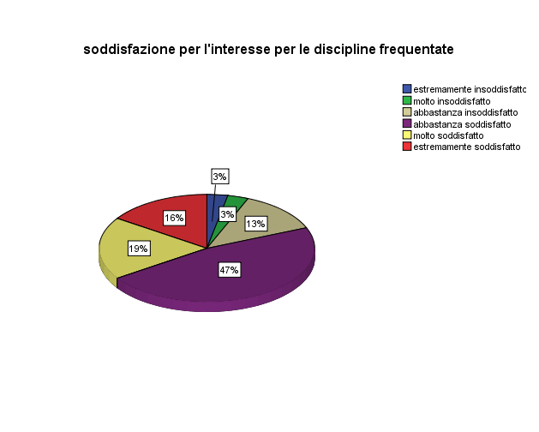

Gli ultimi due items del questionario sono relativi al giudizio complessivo di soddisfazione (punto D). Riscontriamo livelli di positività del 69% per la soddisfazione verso gli insegnamenti frequentati, con un valore medio di 3,8 che sfiora l’indice “abbastanza soddisfatto”; lo stesso dicasi per il livello complessivo di soddisfazione, con una percentuale di positività di 72% che mostra un miglioramento generale dei servizi (organizzativi, didattici, ecc…) offerti dall’Istituzione. I grafici sotto riportati fanno vedere nel dettaglio tanto le percentuali dei singoli items quanto (successivamente) l’andamento delle medie per i suddetti aspetti.

Ecco le medie (valore 3,7 e 3,81) dei giudizi complessivi che, come dicevamo in precedenza, evidenziano una tendenza positiva, dato rilevante soprattutto se si considera la bassa attestazione dei vari aspetti del servizio offerto attribuita nell’anno precedente dai frequentanti i Corsi di Studi di Triennio e Biennio. Inoltre, i grafici proposti di seguito hanno l’obiettivo di confrontare i dati del a.a. 2009-10 con i risultati dell’indagine valutativa dello scorso anno rispetto:
- al livello di soddisfazione per gli insegnamenti frequentati e livello complessivo di soddisfazione (è evidente come il giudizio di positività sia di sostanziale crescita);
- agli items relativi ai diversi aspetti del servizio (anche qui l’andamento generale e di miglioramento del giudizio espresso).

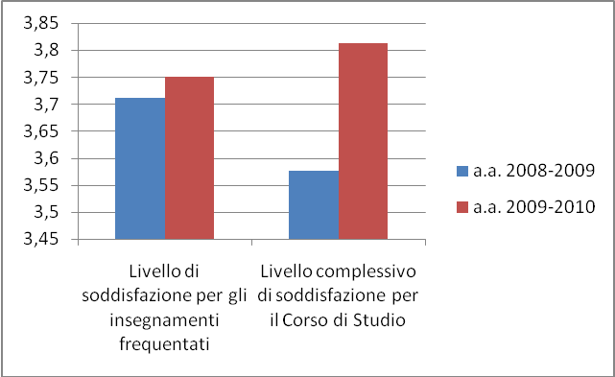

Il grado di soddisfazione dei vari aspetti del servizio (come possiamo vedere dall’andamento delle medie) è, nella tendenza generale, di graduale crescita. Il dato in controtendenza è relativo alla reperibilità delle informazioni sul sito internet, che si manifesta con una insoddisfazione media del 2,7 e cala rispetto allo scorso anno. Nonostante, però, il trend crescente i giudizi si mantengono su un livello di bassa soddisfazione, tranne che per gli aspetti relativi alla docenza, che si attestano sull’ “abbastanza soddisfatto” .

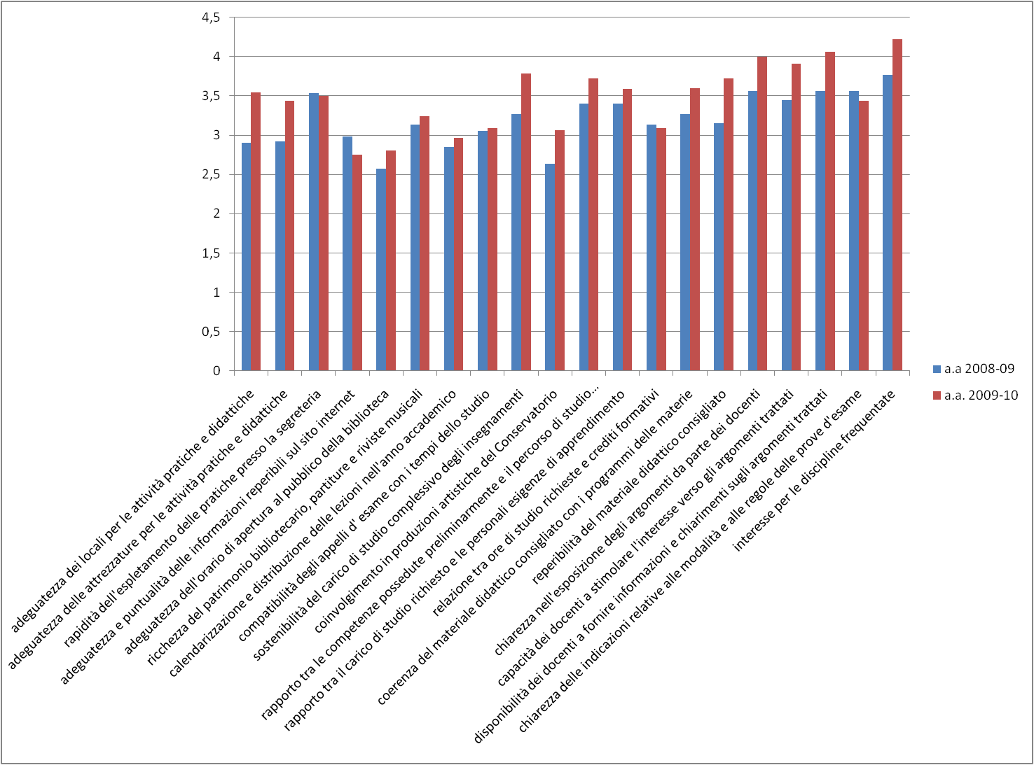

Per quanto riguarda l’ultima parte del questionario gli studenti dei Corsi Sperimentali si esprimono così:
- è indispensabile migliorare la qualità delle attrezzature e degli strumenti;
- sarebbe indispensabile/utile migliorare il coordinamento con gli altri corsi;
- sarebbe utile avere più conoscenze sulle nozioni fondamentali delle discipline;
- non è necessario aumentare le ore di lezione;
- sarebbe utile alleggerire il carico didattico.

Corsi Ordinari

Per i Corsi Ordinari i valori espressi su ogni singolo item sono tendenzialmente più alti rispetto a quelli precedentemente analizzati.
Le strutture e i servizi (punto A) e nello specifico il giudizio sull’adeguatezza dei locali e delle attrezzature per le attività didattica mostrano un campione insoddisfatto rispettivamente per il 46% e il 51% con una media di 3,3 cioè “abbastanza insoddisfatto”. La richiesta del miglioramento delle strutture si esprime con forza anche da questa parte di studenti e se pur si registra un lievissimo spostamento in positivo è chiaro che si è ancora lontani dal garantire la bontà del servizio.
Il giudizio per la rapidità dell’espletamento delle pratiche presso la segreteria ha un risultato positivo per il 68% con un valore medio di 3,7 e quindi quasi “abbastanza soddisfatto”. Anche le informazioni reperite sul sito internet sono valutate soddisfacenti dal 52% degli studenti ma comunque il servizio non è ritenuto puntuale ed esaustivo rispetto alle attese (il grafico evidenzia, nel rapporto delle medie del 2008-09 e del 2009-10, la progressiva insoddisfazione) e la media di tale item è 3,2, il che sta a significare che l’utenza si ritiene abbastanza insoddisfatta. Il servizio offerto dalla biblioteca nel suo orario di apertura e la ricchezza del patrimonio bibliotecario, pur non avendo subito una variazione significativa nel grado soddisfazione espressa lo scorso anno, ha valori di positività rispettivamente del 45% (e quindi “abbastanza soddisfatto”) e 56%. Così come per i Corsi Sperimentali gli studenti dell’Ordinario in percentuale dell’8 e 9% non attribuiscono alcuna risposta a questi due aspetti del servizio. Le risposte mancanti (indicate nei grafici con ,00) fanno dedurre, come già commentato, che parte dell’utenza non è a conoscenza né degli orari di apertura della biblioteca né del patrimonio librario e musicale presente. Un altro elemento da segnalare è una leggera insoddisfazione per l’efficienza della segreteria, con un calo della media a 3,7 laddove tale indice lo scorso anno era di 4,01, cioè “abbastanza soddisfatto”. Questo giudizio è coerente con quello espresso dagli studenti dei Corsi Sperimentali.
Nei grafici e nelle tabelle si può rilevare l’analitico di tali items.

L’analisi dei dati per il punto B , cioè l’organizzazione della didattica, fa vedere che gli studenti valutano positivamente la calendarizzazione delle attività didattiche, la sostenibilità del carico didattico e la compatibilità delle sessioni d’esame con il tempo dello studio; le rispettive medie sono 3,8 , 4 e 3,8 quindi il giudizio espresso è “abbastanza soddisfatto”. La struttura organizzativa dei corsi tradizionali è percepita dallo studente come funzionale, capace di tenere conto dei bisogni formativi e di avere un carico di studio adeguato e sostenibile dall’allievo (il 74% del campione si dice soddisfatto) anche in rapporto alle sessioni d’esame, strutturate a loro volta in maniera compatibile con i tempi dello studio.
La percezione dello studente nel coinvolgimento nelle produzioni artistiche del Conservatorio non ha avuto un miglioramento sensibile e rappresenta sempre un nodo problematico che chiede un maggiore impegno da parte dell’Istituzione: gli studenti, infatti, si esprimono per il 30% in termini di “abbastanza insoddisfatto”, per il 14% e il 10% rispettivamente di “molto insoddisfatto” e di “estremamente insoddisfatto”, mentre solo il 29% degli intervistati si ritiene soddisfatto e coinvolto nelle iniziative realizzate.

La soddisfazione per gli aspetti relativi alla didattica (punto C) denota una crescente soddisfazione degli studenti. Le attività svolte dai docenti, la chiarezza nell’esposizione degli argomenti e la disponibilità a facilitare il corsista nel chiarimento degli argomenti più ostici sono gli aspetti del servizio che riscuotono il gradimento più alto e di piena soddisfazione e i valori salgono rispetto allo scorso anno. Valori positivi, con l’82%, anche per il rapporto tra il carico di studio e le personali esigenze di apprendimento a significare che la formazione è percepita come esaustiva, completa e pienamente rispondente ai risultati attesi dallo studente. Questo vuol dire che lo studente confida nelle competenze acquisite negli anni di formazione ordinaria, nel profilo professionale che sta maturando, nell’autonomia e nella consapevolezza con cui potrà affrontare il segmento superiore di studi. I grafici di seguito mostrano chiaramente percentuali di positività.

La positività dei valori del punto D, che hanno un indice medio che supera il 4,5, ci parlano di un’utenza “molto soddisfatta” e, quindi, come fa vedere il grafico, il giudizio complessivo sugli insegnamenti frequentati e quello complessivo rispetto alla totalità del percorso di studi intrapreso dallo studente è pienamente positivo. Ma il grafico ci permette una ulteriore riflessione: nell’ultimo anno accademico rispetto al 2008-2009 è percettibile la crescita del gradimento complessivo tanto per le discipline studiate tanto per il livello di soddisfazione globale (anche se in maniera meno sensibile).
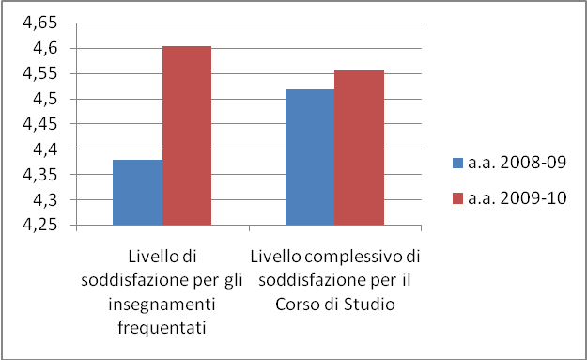

Il grafico che segue evidenzia invece le medie relative alle 17 domande del questionario commentate precedentemente.
Nel prossimo grafico, invece, abbiamo voluto sottolineare il rapporto e l’evoluzione tra le diverse variabili negli ultimi due anni, e ciò a dimostrare come se pur di poco, il gradimento rispetto ad alcuni aspetti del servizio è cresciuto mentre per altri il livello di soddisfazione è rimasto invariato. Da aspetti relativi all’adeguatezza delle strutture, all’organizzazione della didattica, alla docenza (già valutata positivamente lo scorso anno) il gradimento sale. Solo tre items rilevano un abbassamento della soddisfazione e sono: l’efficienza nel disbrigo delle pratiche di segreteria, la puntualità delle informazioni reperibili sul sito internet e la sostenibilità del carico di studio degli insegnamenti. Si tratta di aspetti del servizio che avevano riscontrato nel 2009 un giudizio positivo da parte dell’utenza e che invece ora fa registrare un calo di gradimento. Tale andamento per gli ultimi aspetti presentati è in linea con il pensiero degli studenti dei Corsi Sperimentali. Gli studenti chiedono in definitiva:
- un miglioramento delle aule per e delle attrezzature dove svolgere in maniera adeguata le lezioni;
- un sito internet che dia informazioni puntuali e dettagliate su tutto ciò che riguarda la vita scolastica (bandi, concerti, avvisi sulla didattica…) e attività musicali parallele;
- una partecipazione più produttiva in attività artistiche e di ricerca;
- maggiore fruibilità del servizio di biblioteca.
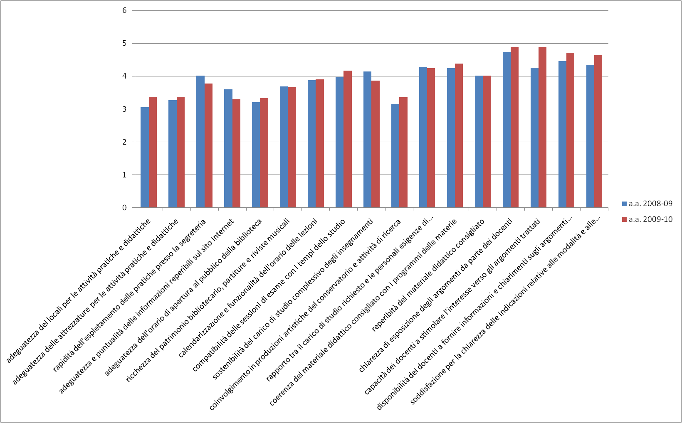
Per concludere, una riflessione sull’andamento generale dei giudizi attraverso un altro grafico che mette in risalto l’orientamento generale degli studenti dei Corsi Ordinari, espressione di valutazioni più positive rispetto ai Corsi Sperimentali.
I Trienni e i Bienni Sperimentali hanno manifestato una richiesta di maggiore attenzione, sottolineando esigenze formative diverse dettate da corsi di studio multidisciplinare di tipo universitario. Aspetti di poca efficienza dell’Istituzione dal punto di vista organizzativo e delle strutture possono incidere sulla qualità della percezione del servizio offerto. La tendenza comune è di giudicare maggiormente negativi gli aspetti strutturali del servizio e maggiormente qualificanti quelli relativi alla didattica, alla relazione con i docenti, al coinvolgimento sui temi degli insegnamenti. Tuttavia, incrociando i dati, la dimensione didattica si riversa sul giudizio globale, portando al raggiungimento di un risultato di complessiva soddisfazione.

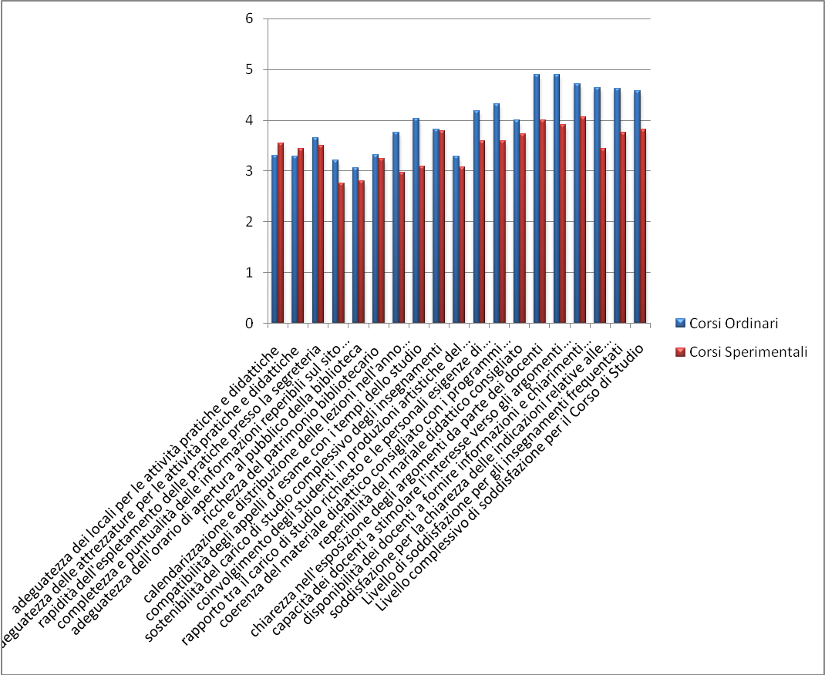
Per quanto riguarda i suggerimenti espressi dagli studenti rispondendo all’ultima parte del questionario, il dato mostra come venga confermato l’orientamento dello scorso anno a dire che si auspica un miglioramento delle attrezzature e degli strumenti a disposizione degli studenti, e si sottolinea l’utilità a fornire più conoscenza sulle nozioni principali delle discipline. Non si ritiene necessario, al contrario, aumentare le ore di lezione.
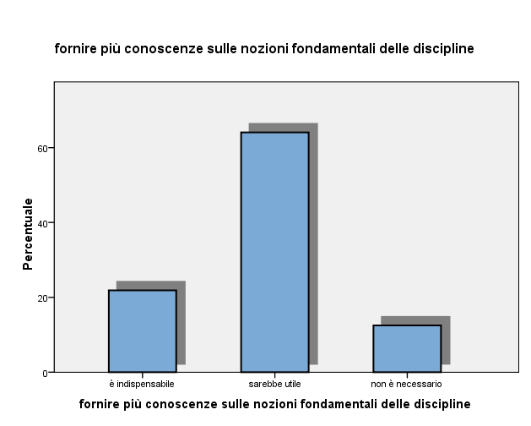

I giudizi di soddisfazione espressi dagli studenti dei Corsi Ordinari della sezione staccata di Ceglie Messapica

Uno sguardo merita la rilevazione dei giudizi di soddisfazione della sezione staccata di Ceglie Messapica, riguardante gli studenti del biennio superiore del Corso Ordinario. Il trend si rivela per lo più omogeneo a quello analizzato finora. Indici medi di bassa soddisfazione riguardano soprattutto le attrezzature, aule e materiali didattici messi a disposizione dall’Istituto. Il valore più basso registrato, che esprime una media di 2,8 cioè “abbastanza insoddisfatto” e che racchiude una sfera percentuale negativa del 67%, riguarda l’adeguatezza dei locali dove si svolgono le attività didattiche. Come ci fa vedere chiaramente il grafico per ciò che riguarda l’organizzazione della didattica si registrano valori della media che si aggirano intorno al 4, ovvero “abbastanza soddisfatto”; lo studente, infatti, ritiene che la struttura del calendario scolastico sia funzionale tanto ai tempi di studio tanto alla preparazione degli esami di passaggio o finali. L’allievo ha inoltre valutato come positivo il coinvolgimento nelle attività artistiche e di ricerca promosse dall’Istituto, laddove lo scorso anno aveva espresso una forte insoddisfazione, con valori di percentuale dell’89%; tale giudizio si distacca dalla valutazione espressa dagli altri corsisti della sede centrale che, invece, ritengono la partecipazione alle attività artistiche insufficiente e chiedono un maggiore coinvolgimento nella produzione musicale e di ricerca. Migliora sostanzialmente il giudizio di soddisfazione relativo alla fruizione della biblioteca che lo scorso anno rilevava valori negativi con una media del 2,2 “molto insoddisfatto”, e che ora sale a 3,6 cioè alle soglie dell’ “abbastanza soddisfatto”, segno questo, che l’Istituzione ha tenuto conto di questa esigenza e migliorato il servizio nel corso dell’anno. La soddisfazione per gli aspetti legati alla docenza cresce ancora e registra una media tra il 5,3 e il 5. Lo studente si reputa molto soddisfatto della qualità dell’insegnamento.
Il grafico che segue fa una panoramica del livello medio di soddisfazione per ogni singolo item nell’anno accademico in corso, confrontando i dati con quelli dello scorso anno e così esplicitando i commenti fin qui sviluppati.

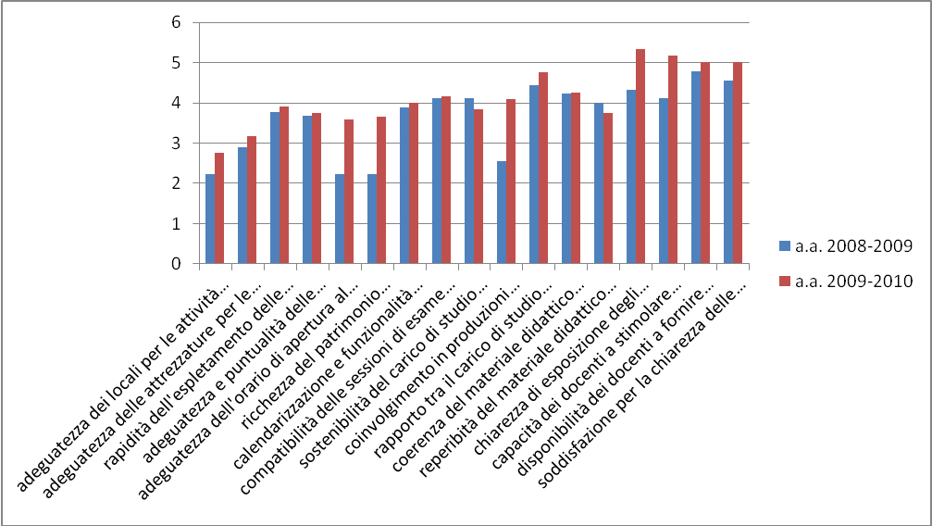
I giudizi globali (visualizzabili nel grafico sottostante), si attestano sul livello di piena soddisfazione (5 di media), e stanno ad indicare, anche in questo caso, che alcuni servizi offerti, se pur non totalmente rispondenti alle aspettative degli studenti, non pregiudicano la bontà del gradimento complessivo.

I suggerimenti finali del questionario presentano delle valutazioni in linea con quelle dei Corsi Ordinari mostrati in precedenza. E cioè che:
- è indispensabile migliorare la qualità delle attrezzature;
- sarebbe utile fornire più conoscenze delle nozioni principali delle discipline.
Da evidenziare la questione sulla possibilità di aumentare le ore di lezione che nella sede decentrata viene vista come auspicabile, dato in controtendenza rispetto al suggerimento sviluppato dall’utenza scolastica nel suo complesso.

Utilizzazione dei risultati dell’indagine

In sede di commento dei risultati, si possono trarre alcune conclusioni. La percezione della qualità di alcuni dei servizi erogati dal Conservatorio è diversa tra gli studenti dei corsi ordinari (che esprimono un giudizio complessivamente soddisfacente) e quelli dei corsi sperimentali (che ritengono le azioni dell’Istituzione inadeguate su alcuni aspetti). Ad esempio, se l’organizzazione della didattica, dal calendario scolastico alla compatibilità dei tempi di studio con le sessioni d’esame, trovano una configurazione consolidata ed efficace nei corsi tradizionali e fanno registrare un buon indice di gradimento da parte dell’utenza, gli stessi elementi in un contesto più articolato, quale quello del triennio e del biennio, sottolineano una carenza che si traduce in insoddisfazione.
Questo vuol dire che la peculiarità del modello storico del Conservatorio (ovvero ante Riforma, ante Legge 508 del 1999) viene percepito come ancora idoneo da quanti provengono da una formazione di base tradizionale e concludono i loro studi di Primo livello secondo il modello tradizionale, trasmissivo di formazione e informazione. Intanto, trasmissione di un’arte in senso verticale (dal maestro all’allievo), arte intesa nell’accezione principalmente tecnica del termine, anche se non priva di un margine di conoscenze storico-teoriche (comunque sussidiarie, “complementari”, per usare il termine proprio).
Trasmissivo, il sistema, anche nel senso che i vari servizi erogati dall’Istituzione rispondono ad una logica autoconservativa e costantemente mediata dal rapporto maestro-allievo. Nell’arco di un corso decennale di studi, ad esempio, è il maestro che indica o consiglia un concorso da fare, un concerto da tenere, un perfezionamento da seguire, un bando, una domanda, il repertorio del concerto, i segreti del mestiere, il modo di superare le difficoltà emotive, i consigli al futuro didatta… Tale rapporto positivo e proficuo, infatti, emerge chiaramente nel giudizio pienamente soddisfacente attribuito alla didattica dell’insegnamento proprio dagli studenti dei corsi ordinari.
L’entrata in vigore della legge 508, ha sancito il superamento della centralità formativa della “scuola” e della figura unica in favore non solo di una rete di conoscenze disciplinari ma soprattutto di una possibile molteplicità di indirizzi professionalizzanti all’interno dei quali la multidisciplinarietà viene organizzata. I Conservatori, viaggiando a regime di doppio ordinamento, avendo in essere sia l’ordinamento tradizionale per la formazione di base che quello sperimentale per il triennio di primo livello e per il biennio di specializzazione, ma anche per master e corsi di alto perfezionamento (senza dire che si potrebbe, teoricamente, introdurre qualcosa di affine ai dottorati di ricerca) hanno dovuto modificare il loro assetto a livello organizzativo, gestionale, di programmazione e, non da ultimo, tecnico-amministrativo.
Quello che il nostro rilevamento della soddisfazione ci dice è che questa situazione è chiaramente percepita dagli studenti dei corsi sperimentali, anzi, per quanto riguarda lo specifico del Conservatorio di Lecce, dagli studenti del biennio specialistico, considerato che al “Tito Schipa” i Trienni delle discipline principali tradizionali non sono stati ancora attivati ed è in essere solo il Triennio di Musica antica, che avendo un numero esiguo di studenti percentualisticamente ha potuto incidere molto poco sui risultati del rilevamento. Dunque, sono gli studenti del livello specialistico a esprimere elementi di criticità.
L’ultima riflessione, che riguarda entrambi gli ordinamenti, chiede di capire se la dichiarazione di insoddisfazione percepita, ad esempio rispetto a strutture e attrezzature (come ampiamente sottolineato nel corso della relazione), viene da una reale carenza di servizi (es. biblioteca), strutture (es. strumentazioni e postazioni tecnologiche) e attività artistica oppure è dovuta ad una inadeguatezza della capacità valutativa dello studente. In questo secondo caso bisogna poi capire se la distorsione valutativa è dovuta ad una carenza di informazione (a fronte, ad es., del fatto che la biblioteca eroga comunque dei servizi ed ha un buon patrimonio librario, oppure che l’attività artistica risulta essere comunque presente, etc.) oppure se a migliorare deve essere la capacità valutativa dello studente, ovvero l’utente deve acquisire una maggiore “competenza valutativa”: nel primo caso è chiaro che bisogna molto migliorare la promozione e la conoscenza dei servizi erogati, mentre nel secondo caso tutti gli attori erogatori (docenti, personale di segreteria, orientatori, organi di gestione) devono concorrere alla maturazione del profilo valutativo dello studente.
Tale maturazione consente allo studente, interpellato su diversi elementi del servizio, di diventare
- informatore perché fornisce informazioni utili che attivano i vari processi di miglioramento del servizio
- e catalizzatore della qualità del servizio, in quanto può stimolare, accrescere, sviluppare e controllare la qualità del servizio stesso.
Conoscere il giudizio degli studenti non vuol dire modificare l’erogazione del processo in funzione dei loro desideri, piuttosto comprendere come l’Istituzione viene percepita e valutata nel momento in cui offre il proprio prodotto. Ciò acquista senso se tale indagine diventa un metodo di confronto partecipato e dialogico.
Per questo, il Comitato di Valutazione conclude la sua relazione sull’ indagine di soddisfazione con una dichiarazione di indirizzo, segnalando cioè all’Istituzione la necessità di lavorare, in futuro e in tutti e due gli ordinamenti, su più elementi incrociati e oggetto di valutazione possibili, che vanno dai dati oggettivi rispetto alle attività artistiche svolte, ai flussi di biblioteca, all’uso delle attrezzature etc., al piano di informazione e sensibilizzazione, dalle collocazioni professionali degli studenti alla loro coscientizzazione dello strumento valutativo e della partecipazione attiva di co-costruzione del servizio, etc., per tutti questi processi dichiarandosi il Nucleo di Valutazione disponibile a mettere a disposizione il suo lavoro e le sue competenze nell’ambito e nelle prerogative del suo mandato.

Questa relazione viene trasmessa, come previsto dalla normativa, per competenza al Ministero dell’Università e della Ricerca.

Lecce, 27 marzo 2010

Il Presidente del Nucleo di Valutazione
Giovanni Invitto

Alcuni items presentano delle “non risposte”. Le frequenze percentuali relative alle risposte mancanti nei grafici sono indicate come “mancante” oppure “,00”.
Item non è stato inserito nel questionario somministrato agli studenti dei Corsi Ordinari.
Come sopra.
Come sopra.
Come sopra.
Come sopra.
Il concetto di competenza valutativa vuole intendere il grado con cui il fruitore di un servizio: - tiene conto, nella definizione del proprio livello di soddisfazione, delle diverse componenti del servizio (analiticità); - differenzia il valore di importanza delle diverse componenti del servizio (discriminatività). Cfr. Cazzetta Marcella, Elena Golosio, Sara Invitto, Sergio Salvatore, La competenza valutativa dell’utenza scolastica. Un metodo per interpretare i giudizi di soddisfazione, «Psicologia Scolastica», ICA,2004 2,3.

